Утвердили виды деятельности
для пониженных взносов
Обращаем внимание на Распоряжение Правительства РФ от 11.12.2024 N 3689-р.

 | ИЗ ДОКУМЕНТА ВЫ УЗНАЕТЕ  Организации и ИП – субъекты МСП с основным видом деятельности «Обрабатывающие производства» с 1 января 2025 года применяют тариф взносов 7,6% вместо 15%. Чтобы они могли использовать льготу, правительство утвердило перечень видов деятельности, в котором 37 различных ОКВЭД.
 | КАК НАЙТИ ДОКУМЕНТ В КОНСУЛЬТАНТПЛЮС  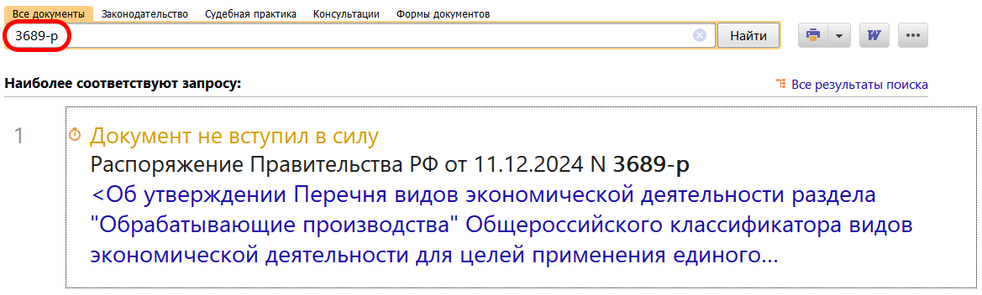
 | ДОПОЛНИТЕЛЬНАЯ ИНФОРМАЦИЯ  Как таким страхователям заполнять РСВ за I квартал 2025 года, расскажет Готовое решение: Как субъектам МСП и другим лицам, применяющим пониженные тарифы, заполнить обновленный расчет по страховым взносам за I квартал 2025 г. и последующие периоды (КонсультантПлюс, 2024).
 | 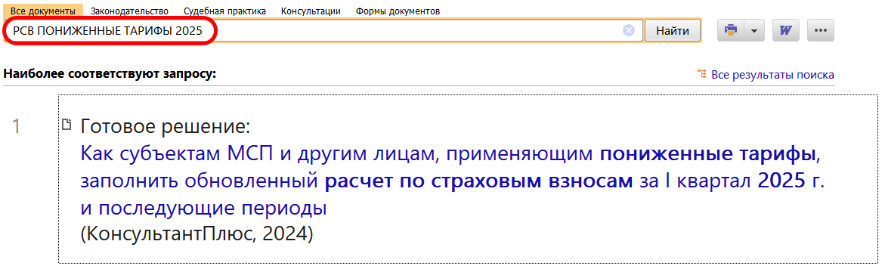
1

